Manual Técnico: Configuración

MercaExtra

1.0

**HISTORIAL DE REVISIÓN**

| **VERSIÓN** | **ELABORACIÓN** | | **REVISIÓN** | | **APROBACIÓN** | |
| --- | --- | --- | --- | --- | --- | --- |
| **Fecha** | **Responsable** | **Fecha** | **Responsable** | **Fecha** | **Responsable** |
| 1.0 | 2022/06/15 | Santiago Quintero  Sebastian Ortegon | 23/09/2022 | Tatiana Ramirez | <dd/mm/aa> | <nombre> |
|  |  |  |  |  |  |  |
|  |  |  |  |  |  |  |
|  |  |  |  |  |  |  |
|  |  |  |  |  |  |  |

**CAMBIOS RESPECTO A LA VERSIÓN ANTERIOR**

| **VERSIÓN** | **MODIFICACIÓN RESPECTO VERSIÓN ANTERIOR** |
| --- | --- |
| 1.0 | Desarrollo del documento |
|  |  |
|  |  |
|  |  |
|  |  |
|  |  |

**Tabla de contenido**

**1. Introducción** **4**

**2. Alcance** **4**

**Alcance a corto plazo:** **4**

**Alcance mediano plazo:** **4**

**Alcance a largo plazo:** **4**

**3. Definiciones, siglas y abreviaturas** **5**

**4. Responsables e involucrados** **5**

**5. Aspectos Técnicos** **6**

**6. Requisitos de Configuración** **6**

**7. Proceso de Configuración o Despliegue** **6**

**8. Ingreso al Sistema** **6**

**9. Otras Consideraciones** **6**

# 1. Introducción

Este documento es una descripción general del manual de configuración técnico del sistema de MercaExtra, en el que se describen cuales son los aspectos técnicos y los requisitos mínimos para la instalación y la usabilidad del aplicativo. Además de todo el proceso del despliegue e ingreso del sistema.

**2. Alcance**

Este documento tiene como objetivo guiar a los usuarios sobre cuáles son los requisitos que su dispositivo deberá tener para la instalación y uso del aplicativo MercaExtra

## Alcance a corto plazo:

La aplicación pretende pertenecer solo a un local exacto, cuya tienda se interese se le brindará las opciones correspondidas al proyecto para así satisfacer sus necesidades.

## Alcance mediano plazo:

Implementar más de una tienda al aplicativo, que en él se pueda mantener más de una tienda y se pueda dar beneficios por igual.

## Alcance a largo plazo:

Establecer un aplicativo que el usuario ingrese y se beneficie de lo que desee de una tienda más cerca de su ubicación. Es decir, que en ella se presente las posibles ubicaciones de tiendas que tenga más cerca a la hora de su preferencia.

# 3. Definiciones, siglas y abreviaturas

* **MySql:** es un sistema de gestión de bases de datos relacional desarrollado bajo licencia dual: Licencia pública general/Licencia comercial por Oracle Corporation y está considerada como la base de datos
* **Software:** Se conoce como software​ o logicial al soporte lógico de un sistema informático, que comprende el conjunto de los componentes lógicos necesarios que hacen posible la realización de tareas específicas.
* **Framework:** Un entorno de trabajo​, o marco de trabajo​ es un conjunto estandarizado de conceptos, prácticas y criterios para enfocar un tipo de problemática particular que sirve como referencia, para enfrentar y resolver nuevos problemas de índole similar.
* **Servidor:** Un entorno servicio que provee a los usuarios de Internet un sistema para poder almacenar información, imágenes, vídeo, o cualquier contenido accesible vía web.

# 4. Responsables e involucrados

| **Nombre** | **Tipo (Responsable/ Involucrado)** | **Rol** |
| --- | --- | --- |
| **Sebastián Ortegón** | **Responsable** | **FullStack** |
| **Santiago Quintero** | **Responsable** | **Desarrollador/Diseñador** |
| **María Gonzalez** | **Responsable** | **Diseñador/documentación** |
| **Karol León** | **Responsable** | **Documentación** |
| **Tatiana Ramírez** | **Responsable** | **Documentación** |

# 

# 5. Aspectos Técnicos

## Requisitos minimos entorno web:

* **SO:** Windows/macOS/Android
* **Procesador:**2.0 GHz
* **Memoria:**2GB de RAM
* **Disco duro:** 2GB de espacio libre

## Requisitos mínimos para la instalación de software:

* **Procesador:** Intel/AMD/M1 a 2.6 GHz
* **SO:** Superior a Windows 7/macOS
* **Memoria:** 4GB de memoria RAM
* **Disco duro:** 4 GB libres en el disco duro

## Requisitos mínimos para usabilidad en un dispositivo móvil

* **Velocidad CPU:** Quad Core 1.2GHz
* **RAM (GB):**2GB
* **Memoria interna (GB):** Mínimo 8 GB
* **Versión Android:**5.X, preferiblemente con Android 6 o superior
* **Conexión:** Wi-Fi y 4G (servicio de datos) para poder trabajar con servicio de datos.

# 6. Requisitos de Configuración

* Mínimo JDK 11 en el Java
* Apache maven version 3.8.5 hacia delante
* Tener las variables de entorno configuración del JDK y Apache Maven
* Node js
* Tener instalado Angular, recomendada la versión 12 para delante
* Tener MySQL, como Workbench
* Se abre la consola en la ubicación del proyecto, se instala el npm install y luego se corre con el comando mvnw

# 7. Proceso de Configuración o Despliegue

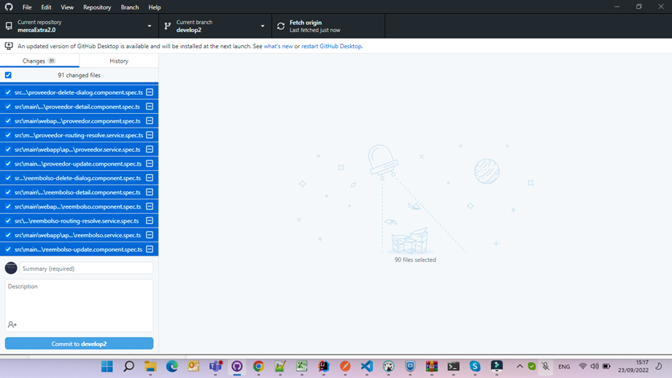

El primer paso para el despliegue de la aplicación en heroku, es eliminar todos los archivos .spec.ts del proyecto en el apartado de angular en cada componente. Esto para evitar conflictos a nivel de pruebas unitarias del front.

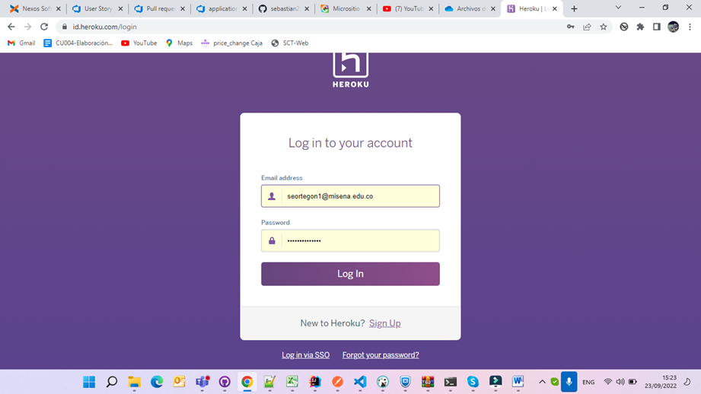

El segundo paso es crear una cuenta en heroku para poder desplegar desde nuestra cuenta el proyecto.

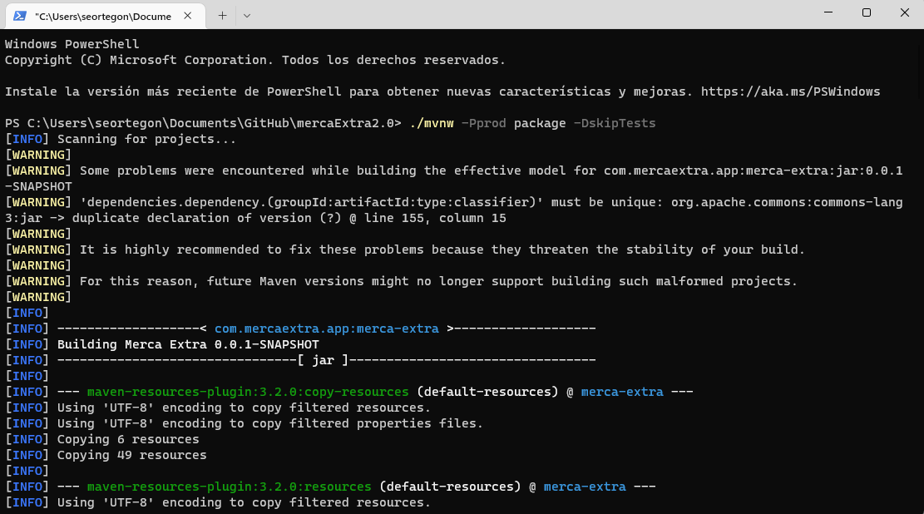

El tercer paso es generar el .jar del proyecto, que en si contendrá la imagen que contiene todos los archivos de nuestro proyecto.

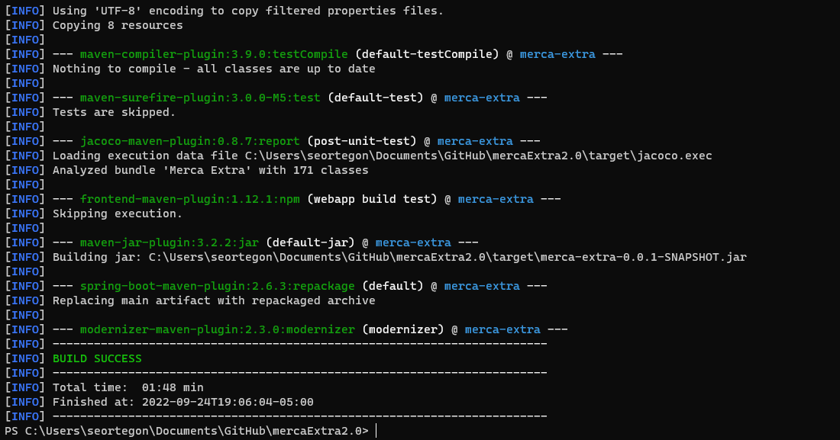

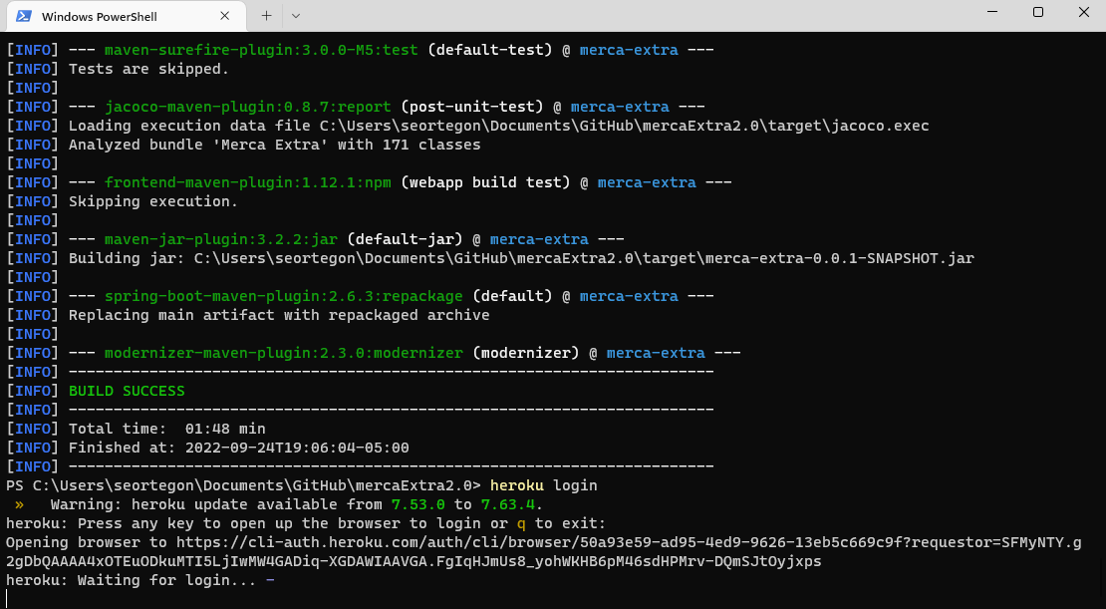

El cuarto paso es lanzar el comando heroku login desde la misma raíz del proyecto para vincular nuestra cuenta a el proyecto.

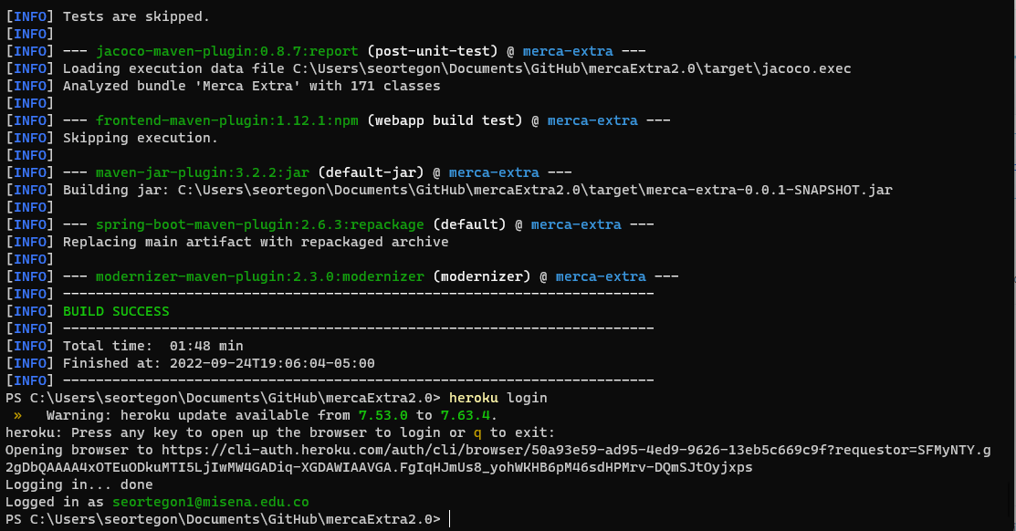

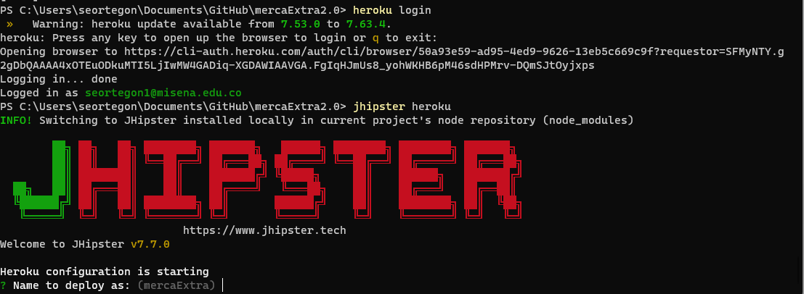

El paso 5, lanzamos el comando jhipster heroku, y hacemos las configuraciones básicas del proyecto para desplegarlo, nombre del proyecto, servidor (eu,us) seleccionar el jar, versión de java

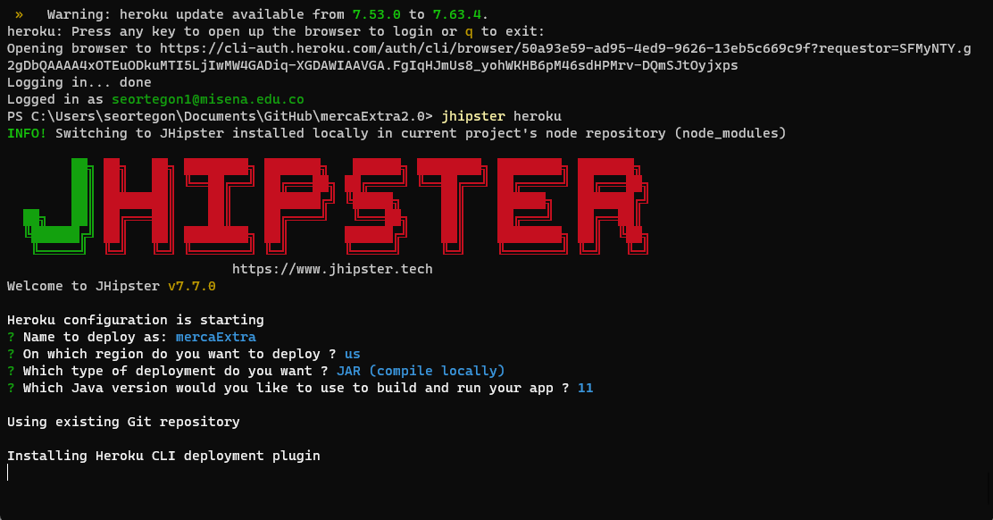

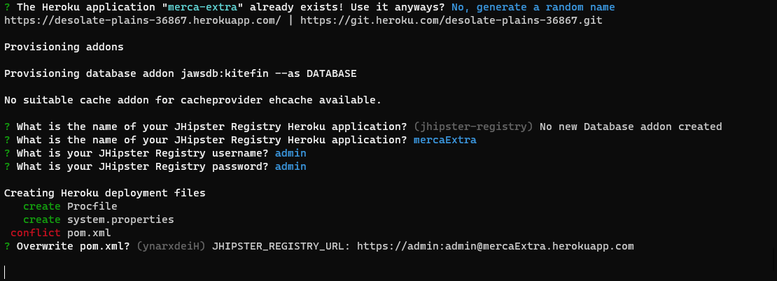

Se realizan los ajustes del usuario para loguearse a la aplicación desde el servidor, nombre de la aplicación, usuario y contraseña, y sobreescribimos todos los archivos necesarios para evitar los conflictos, para esto presionamos la tecla (y) y enter.

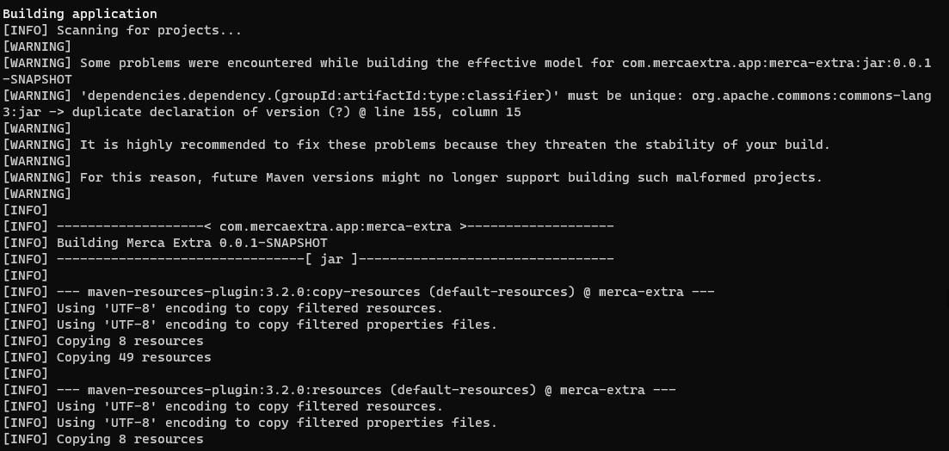

Luego la aplicación comenzará a hacer su despliegue en el servidor.

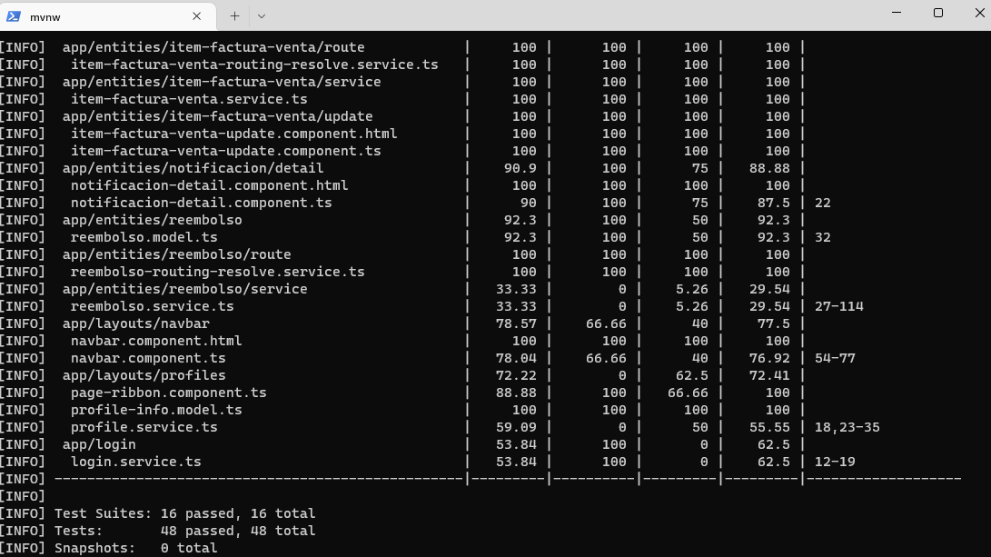

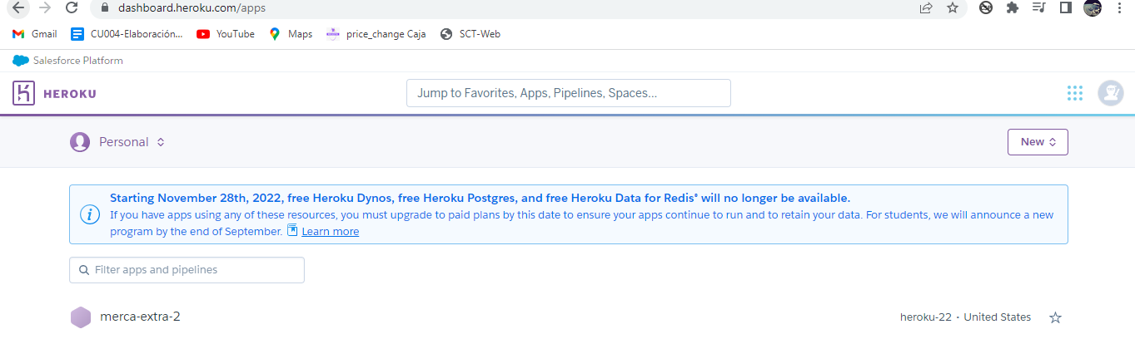

Por último, luego de ingresar a heroku podremos ver nuestra aplicación desplegada.

# 8. Ingreso al Sistema

# 

# Ingresamos a nuestra aplicación desplegada en heroku con los pasos previamente realizados.

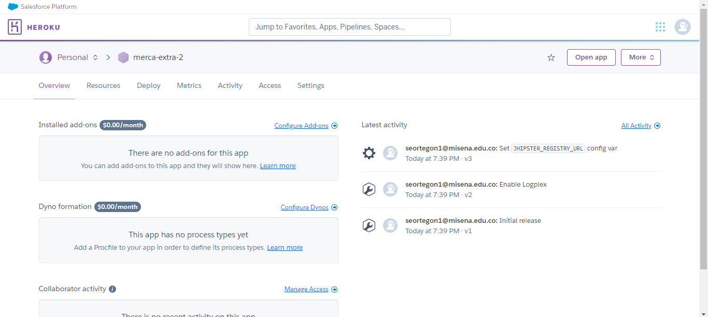

Podremos ver todos las configuraciones que podemos realizar en nuestro servidor heroku, como plugins para base de datos, e iremos a la parte Open app para abrir nuestra aplicación desplegada.

# 

# 9. Otras Consideraciones